31 maja 2022 r.

Bezpieczeństwo przede wszystkim: Nowy Multivan otrzymuje pięć gwiazdek w teście Euro NCAP
- Doskonała ocena ogólna za ochronę przed uderzeniami
i technologie zapobiegające wypadkom
- Wysokie noty we wszystkich kryteriach testów zderzeniowych
- Pozytywne oceny dla różnorodności i funkcjonalności systemów wspomagania
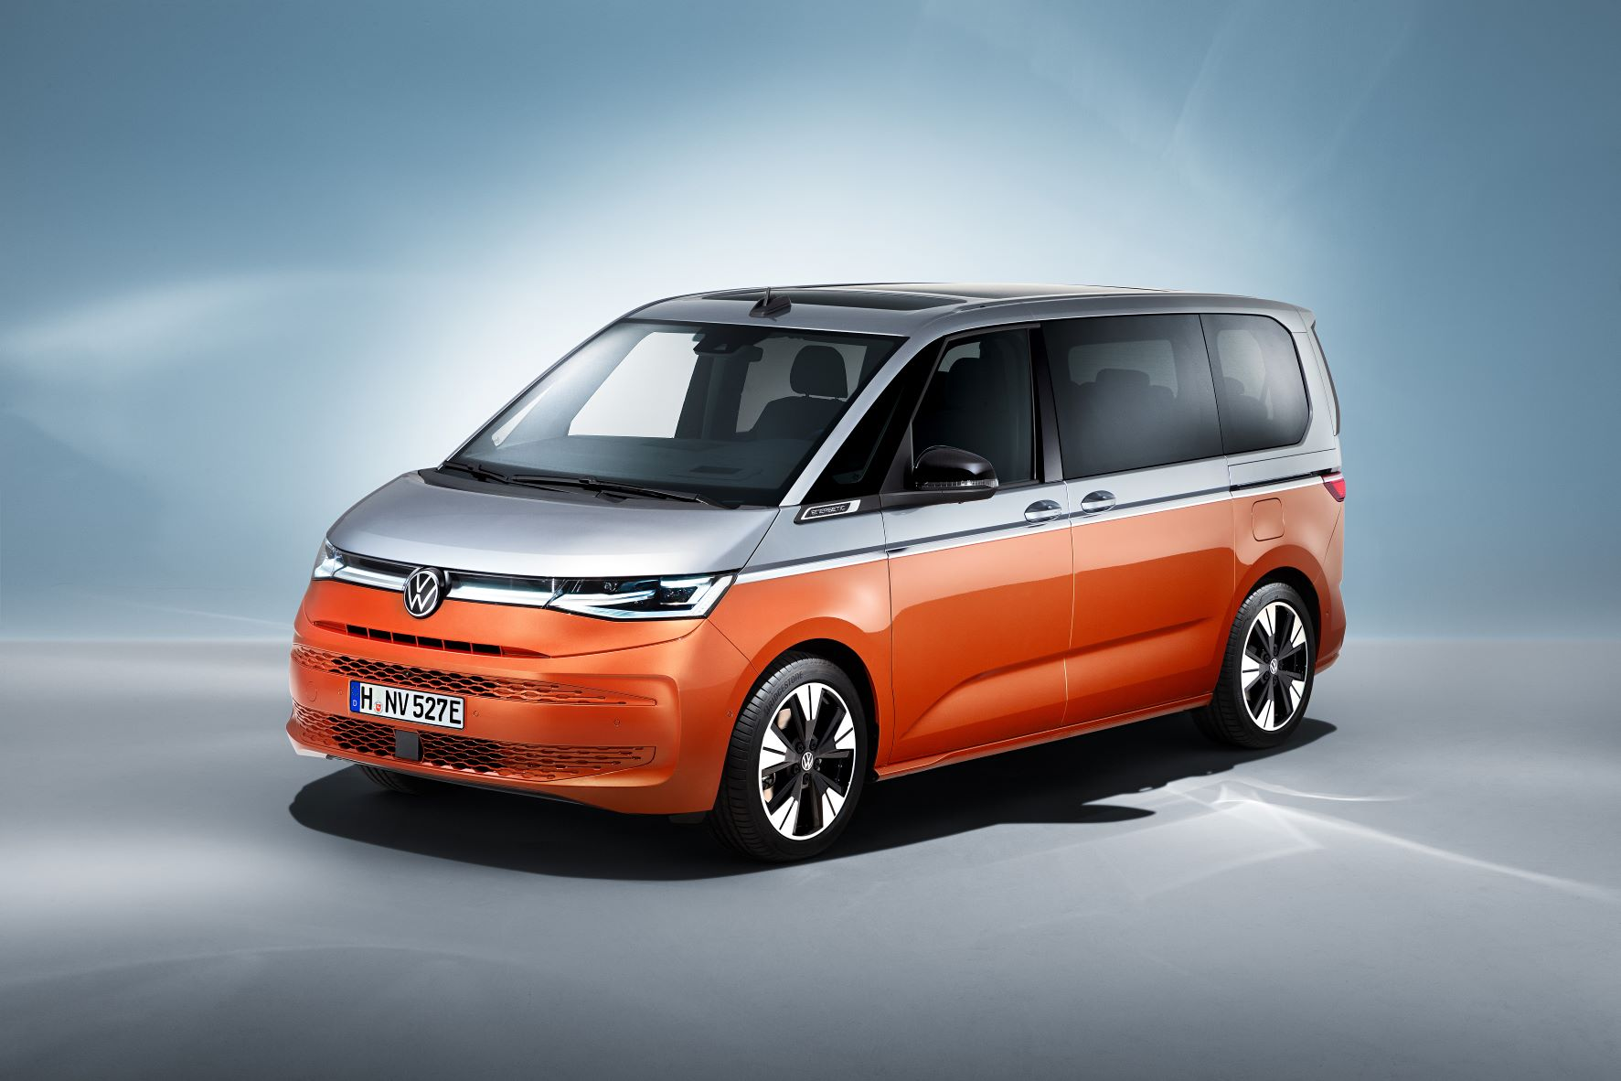
Poznań, 31 maja 2022 r. Nowy Multivan marki Volkswagen Samochody Dostawcze zdobył imponujące oceny w prestiżowym teście Euro NCAP (European New Car Assessment Programme)
w kategoriach bezpieczeństwa zderzeniowego i działania systemów wspomagania.
W wyniku tego otrzymał najwyższą notę testu: „pięć gwiazdek”.
Nowy Multivan, który został zaprezentowany i wszedł na rynek w roku ubiegłym, zdążył już przekonać do siebie wielu klientów, testerów
i członków jury konkursów designerskich. Teraz zaimponował także specjalistom z europejskiej organizacji badawczej Euro NCAP. W trzeciej
w tym roku rundzie testów, ten produkowany w Hanowerze MPV wypadł bardzo dobrze zarówno pod względem bezpieczeństwa zderzeniowego, jak
i systemów wspomagania. Otrzymał najwyższą notę: „pięć gwiazdek”. Odpowiada to doskonałej ocenie ogólnej w zakresie ochrony przed skutkami zderzeń i oznacza, że pojazd jest dobrze i kompleksowo wyposażony
w systemy zapobiegania wypadkom.
Nowy Multivan jest standardowo wyposażony w centralną i boczne poduszki powietrzne w kokpicie, w poduszkę powietrzną kierowcy, poduszkę powietrzną dla pasażera z przodu, a także w kurtyny powietrzne aż do trzeciego rzędu siedzeń. Dzięki połączeniu poduszek powietrznych
z odpowiednio skonstruowaną strukturą nadwozia, ten zaprojektowany zupełnie od nowa rodzinny, ale również biznesowy MPV, uzyskał wynik 90 procent możliwych do zdobycia punktów w klasyfikacji ochrony dorosłych pasażerów. W kategorii bezpieczeństwa dzieci, która jest ważna w klasie rodzinnych MPV, oceniono liczne możliwości montażu fotelików dziecięcych. W tej kategorii Nowy Multivan uzyskał 89 procent.
Oprócz ochrony pasażerów i niechronionych użytkowników dróg, Euro NCAP kładzie duży nacisk na unikanie wypadków. Duże wrażenie na badaczach podczas testów Nowego Multivana zrobił fakt, iż jest on wyposażony
w łącznie 25 systemów wspomagających kierowcę, co w efekcie przełożyło się na wysoką ocenę "Safety Assist" – uzyskał w niej aż 87 procent.

Więcej szczegółów na temat testów Euro NCAP znaleźć można na www.euroncap.com.

Kontakt:
Magda Piekarczyk - Olszak
Kierownik komunikacji marketingowej i PR
Volkswagen Samochody Dostawcze
tel.+48 690 406 386
e-mail: magda.piekarczyk@volkswagen.pl

O marce Volkswagen Samochody Dostawcze:
Marka Volkswagen Samochody Dostawcze (VWSD) jako wiodący producent lekkich samochodów dostawczych znacząco i nieustannie kształtuje przemysł transportowy, zarówno towarowy jak i pasażerski. Nasze pojazdy przewożą pracowników budowlanych, rodziny i poszukiwaczy przygód, bułki, paczki i deski surfingowe. Codziennie pomagają niezliczonym ludziom na całym świecie w wykonywaniu swojej pracy, jeżdżą po drogach jako mobilne warsztaty oraz dowożą lekarzy pogotowia i policjantów do miejsc ich interwencji.
W zakładach w Hanowerze (D), Poznaniu (PL), Wrześni (PL) i Pacheco (ARG) około 24 tys. pracowników produkuje serie Transporter, Caddy, Crafter i Amarok, a od 2022 r. – również ID. Buzz – w pełni elektryczny model wzorowany na kultowym VW Bulli. Volkswagen Samochody Dostawcze to w obrębie Grupy Volkswagen wiodąca marka w zakresie jazdy autonomicznej oraz usług mobilności, takich jak Mobility-as-a-Service i Transport-as-a-Service – są to dziedziny, w których marka kształtuje przyszłość mobilności. W ten sposób marka transportuje społeczeństwo jutra wraz z jego wszystkimi wymaganiami ku czystej, inteligentnej i zrównoważonej mobilności. Za taką właśnie mobilnością opowiada się marka Volkswagen Samochody Dostawcze zgodnie ze swoją maksymą: transportujemy sukces, wolność i przyszłość.

